[US-006] - Meus Pedidos
Situação: | Em Andamento
Projeto: | EBAC-SHOP
Versões Afetadas: | 1.0

Tipo: | História | Prioridade: | Média
Solicitante: | Lucas Linden | Responsável:
Resolução: |  | Pontuação: | 13
Tempo Estimado:

Anexos: | 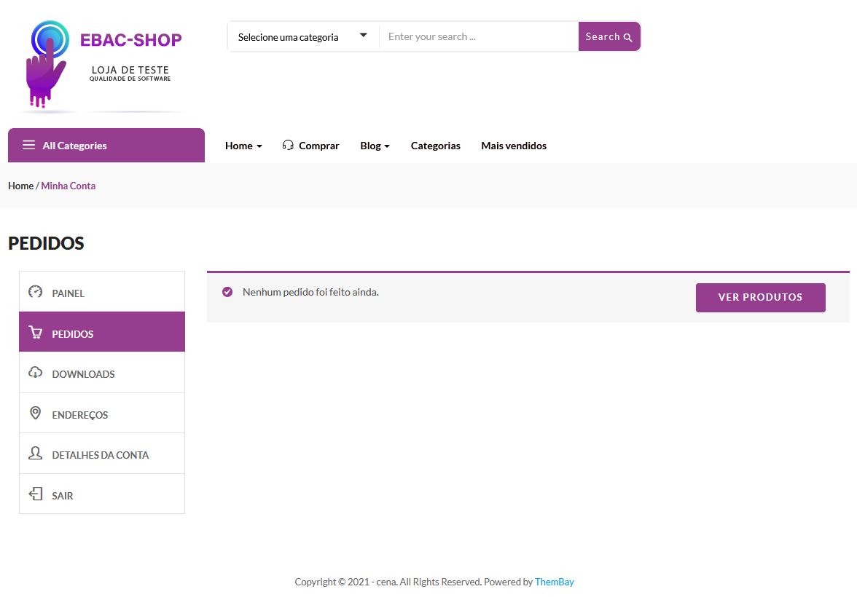

Descrição:
Como cliente da EBAC-SHOP
Quero acessar uma área exclusiva de Pedidos
Para visualizar meus pedidos em andamento e realizados

Regras de negócio:
- Caso não haja nenhum produto deve ser exibida mensagem informando e constar botão “Ver Produtos” que direciona para o catálogo;
- Caso hajam pedidos eles devem ser exibidos em tabela contendo ID do Pedido, Data, Status, Total e Ações;
- Deve haver um botão para Visualizar os pedidos realizados;
- Deve ser possível clicar no ID do Pedido.

